Евразийские соревнования с фере ИКТ Huawei Honor Cup 2020

Хочешь проверить свой уровень в сфере ИКТ?
Получить новые знания от экспертов индустрии?
Выиграть $10 000?

Добро пожаловать на Huawei Honor Cup 2020!

Соревнования этого года проводятся в 8 номинациях:
• 5G - Технологии и стандарты мобильной связи нового поколения
• IP - Технологии и протоколы IP сетей
• AI - Модели и методы искусственного интеллекта
• ICT Observer – Обозреватель информационно-коммуникационных технологий
• APP - Разработка мобильных приложений
• Code - Спортивное программирование
• Cloud – Технологии хранения и виртуализации
• HCIE – Высший уровень технической сертификации Huawei

Если ты являешься студентом, аспирантом или выпускником 2020 года,
проживаешь в России, Беларуси, Казахстане, Узбекистане, Киргизии, Монголии, Туркменистане, Грузии или Азербайджане 🎈и тебе исполнилось 18 - всё, что тебе нужно:
👉 зарегистрироваться на honorcup.ru и при необходимости пройти обучение в бесплатной онлайн-школе;
🌟 успешно пройти два отборочных этапа
(за участие получишь именной сертификат);
🏆 участвовать в финале и войти в число победителей.

Уже знаешь, на что потратишь $10 000? 😉

Регистрируйся на honorcup.ru - все подробности там!
Есть вопросы? Задай их в официальном сообществе соревнований: https://vk.me/huaweihonorcup

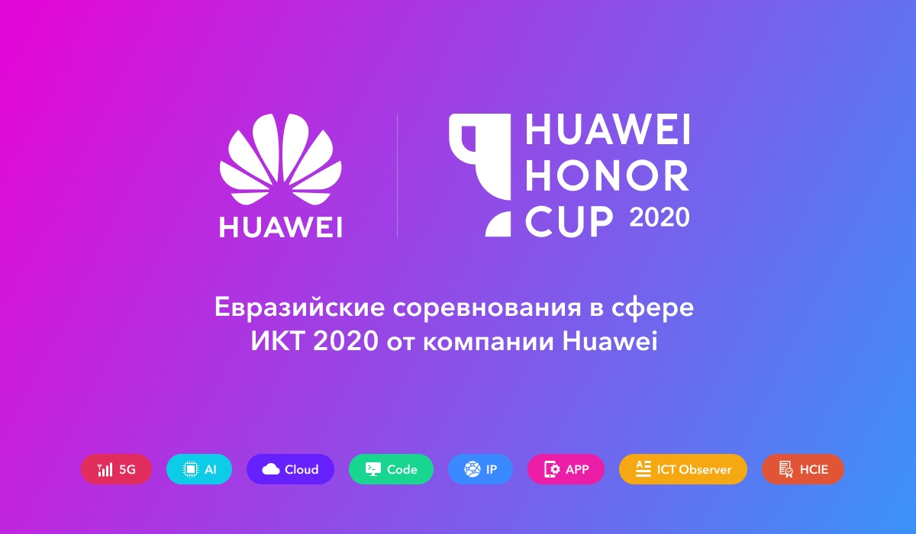

Номинация ICT Observer

🌟 Номинация ICT Observer 2020

Поделись своим видением современного развития информационно-коммуникационных технологий в рамках специальной номинации ИКТ Обозреватель!

Если ты:
💡 по-настоящему интересуешься информационно-коммуникационными технологиями,
👏 умеешь интересно излагать свои мысли,
🎓 являешься студентом, аспирантом или выпускником в 2020 году,
🌎 проживаешь в России, Беларуси, Казахстане, Узбекистане, Киргизии, Монголии, Туркменистане, Грузии или Азербайджане
🎈и тебе исполнилось 18

– регистрируйся по ссылке ниже и становись участником соревнований!

Создавай качественный контент в соцсетях и обзоры на новые технологии и выиграй поездку в Китай!

Изучи сам https://honorcup.ru/ или спроси, как https://vk.me/huaweihonorcup

Номинация AI

🌟 Номинация AI проводится для проверки знаний участников в области технологий искусственного интеллекта и их приложений.

💁‍♂Распознавание лиц для входа в систему, оплаты и аутентификации личности;
🗯Распознавание голоса и обработка естественного языка для перевода и общения;
🤖Интеллектуальные роботы для удаленной работы в опасных местах;

Все это возможности искусственного интеллекта!

«Будущее новых технологий связано с интеллектуальными вычислениями и переходом от таких вычислений к искусственному интеллекту», ¬- считает основатель компании Huawei Жэнь Чжэнфэй.

Революционные научные открытия приносят практическую пользу людям во всем мире!

Присоединяйся к новаторам 💪
Прими участие в соревнованиях Huawei Honor Cup 2020 в номинации AI, прокачай уровень своих знаний в бесплатной онлайн-школе и стань победителем!

💯 Главный приз за 1 место в номинации - $10 000!

Если ты:
🎓 являешься студентом, аспирантом или выпускником 2020 года,
🌎 проживаешь в России, Беларуси, Казахстане, Узбекистане, Киргизии, Монголии, Туркменистане, Грузии или Азербайджане
🎈и тебе исполнилось 18

– регистрируйся по ссылке ниже и становись участником соревнований!

Изучи всё сам на honorcup.ru или спроси, как https://vk.me/huaweihonorcup

Номинация APP

Участие в новой 🌟 номинации APP позволит тебе раскрыть творческие способности и развить свой профессионализм в разработке мобильных приложений!

Попробуй свои силы в создании приложений на базе HMS Core – экосистемы мобильных сервисов для устройств Huawei и устройств на платформе Android, – прокачай уровень своих знаний в бесплатной онлайн-школе и стань победителем! 🏆

💯 Главный приз за 1 место в номинации - $10 000!

Если ты:
🎓 являешься студентом, аспирантом или выпускником 2020 года,
🌎 проживаешь в России, Беларуси, Казахстане, Узбекистане, Киргизии, Монголии, Туркменистане, Грузии или Азербайджане
🎈и тебе исполнилось 18

– регистрируйся на Huawei Honor Cup 2020 здесь honorcup.ru и становись участником соревнований!

Изучи всё сам на honorcup.ru или спроси, как https://vk.me/huaweihonorcup

Номинация 5G

🌟 Номинация 5G

Еще несколько нет назад переход к 5G сетям казался далеким будущим, а на конец 2019 года сети 5G развернули более 60-ти операторов связи 🚀

5G объединит все: облачные вычисления, большие данные, искусственный интеллект - изменяя традиционные подходы к работе.

Интересуешься темой?
Прими участие в соревнованиях Huawei Honor Cup 2020 в номинации 5G (Технологии и стандарты мобильной связи нового поколения), прокачай уровень своих знаний в бесплатной онлайн-школе и стань победителем!

💯 Главный приз за 1 место в номинации - $10 000!

Если ты:
🎓 являешься студентом, аспирантом или выпускником 2020 года,
🌎 проживаешь в России, Беларуси, Казахстане, Узбекистане, Киргизии, Монголии, Туркменистане, Грузии или Азербайджане
🎈и тебе от 18 до 28 лет

– регистрируйся по ссылке ниже и становись участником соревнований!

Изучи всё сам на honorcup.ru или спроси, как https://vk.me/huaweihonorcup

Номинация Cloud

🌟 Номинация Cloud

Облачные сервисы - неотъемлемая часть современной жизни для бизнеса и частных пользователей 💡

Благодаря им мы можем совместно работать над проектами из разных стран в режиме реального времени, ставить задачи на день, год или жизнь, хранить бэкапы, размещать сайты, за секунды скачивать полезные приложения в онлайн-магазинах и многое другое!

Хочешь профессионально развиваться в этой IT области?
Прими участие в соревнованиях Huawei Honor Cup 2020 в номинации Cloud (Технологии хранения и виртуализации), прокачай уровень своих знаний в бесплатной онлайн-школе и стань победителем!

💯 Главный приз за 1 место в номинации - $10 000!

Если ты:
🎓 являешься студентом, аспирантом или выпускником в 2020 году
🌎 проживаешь в России, Беларуси, Казахстане, Узбекистане, Киргизии, Монголии, Туркменистане, Грузии или Азербайджане
🎈и тебе исполнилось 18

– регистрируйся по ссылке ниже и становись участником соревнований!

Изучи всё сам https://honorcup.ru/ или спроси, как https://vk.me/huaweihonorcup

Номинация IP

🌟 Номинация IP - для тебя, если ты стремишься стать профи в области технологий и протоколов взаимодействия в IP сетях, которые являются основой для передачи любого типа информации в наши дни.

Конкурсные задания охватывают материал международного сертификационного курса и экзамена 🌐 HCIA-Routing & Switching.

Прими участие в соревнованиях Huawei Honor Cup 2020 в номинации IP (Технологии и протоколы IP сетей), прокачай уровень своих знаний в бесплатной онлайн-школе от экспертов Huawei и стань победителем!

💯 Главный приз за 1 место в номинации - $10 000!

Если ты:
🎓 являешься студентом, аспирантом или выпускником в 2020 году
🌎 проживаешь в России, Беларуси, Казахстане, Узбекистане, Киргизии, Монголии, Туркменистане, Грузии или Азербайджане
🎈и тебе исполнилось 18

– регистрируйся по ссылке ниже и становись участником соревнований!

Изучи всё сам на https://honorcup.ru/ или спроси, как 📨https://vk.me/huaweihonorcup

Номинация Code

Участники 🌟номинации Code (единственной, которая проходит полностью на английском) решают реальные задачи из сферы телекоммуникаций, ИТ, умных устройств или облачных сервисов, не имеющие одного точного решения, поэтому от них требуются как владение языками программирования, так и исследовательские навыки и анализ данных.

Амбициозно? 😎

Прими участие в соревнованиях Huawei Honor Cup 2020, прокачай уровень своих знаний в бесплатной онлайн-школе и стань победителем!

Формат номинации Code похож на традиционный хакатон, где участники объединяются в команды и за определенное время решают сложные кейсы различных компаний. Участниками номинации Code могут быть команды, а могут и индивидуальные участники, и они должны придумать алгоритм для решений нетипичной задачи.

💯 Главный приз за 1 место в номинации Code - $10 000!
Участники, занявшие в финале с 1 по 9 места в номинации Code также получат приглашение пройти производственную практику в Центре исследований Huawei.
Для участников, показавших лучшие результаты, открыт дополнительный бонус – ваучеры для прохождения официальных сертификационных экзаменов HCNA и HCIE.

Если ты:
🎓 являешься студентом, аспирантом или выпускником в 2020 году
🌎 проживаешь в России, Беларуси, Казахстане, Узбекистане, Киргизии, Монголии, Туркменистане, Грузии или Азербайджане
🎈и тебе исполнилось 18

– регистрируйся по ссылке ниже и становись участником соревнований!

Изучи всё сам https://honorcup.ru/ или спроси, как https://vk.me/huaweihonorcup

Номинация ICT Observer

🏆Поделись своим видением современного развития информационно-коммуникационных технологий в рамках специальной номинации ИКТ Обозреватель в конкурсе Huawei Honor Cup 2020!

Главный приз - поездка в Китай!
Все финалисты получат флагманские гаджеты от брендов Honor и Huawei!

📽Для участия в первом этапе сними короткий ролик в формате видео-визитки, в котором расскажи о себе и о том, как технологии изменили твою жизнь. Продолжительность видео - 60-120 секунд.

Основные критерии оценки - информативность и креативность, мы не ограничиваем твою фантазию в выборе формата!

Опубликуй созданный ролик на своей странице в любой социальной сети под своим профилем. Основное условие - упоминание в посте хэштегов #huaweihonorcup2020 и #ICTObserver2020.

🌐Регистрируйся по ссылке https://honorcup.ru/tests/ict/ и становись участником соревнований!

